Spécifications techniques d’accès au service

Accès aux lignes FTTH

Accès aux Liens NRO-PMZ

Table des matières

article 1 - Introduction 3

article 2 - Mise à disposition des liens NRO-PM au PM 4

article 3 - Mise à disposition des liens NRO-PM au NRO 7

article 4 - Valeurs d’affaiblissement des liens NRO-PM 8

article 5 - Valeurs d’affaiblissement 8

Annexe 1 : notices armoire 9

Annexe 2 : fiches techniques POB36 9

Annexe 3 : Liste des normes d’installation 10

# Introduction

L’objet de ce document est de présenter les solutions techniques pour la mise en œuvre de la prestation de « Liens NRO-PM » et de définir :

* les points de livraisons : au PM et au NRO
* les valeurs d’affaiblissement : en fonction de la distance entre le NRO et le PM

Ces STAS s’appliquent à tous les Liens NRO-PM de RIP FTTH, y compris les liens déjà construits et éventuellement mis à disposition des opérateurs.

Les synoptiques suivants représentent les configurations courantes de NRO avec un hébergement d’équipements actifs dans un NRA d’Orange, à l’exclusion de toute autre prestation.

1. Répartiteur de Transport Optique et OLT en salle unique

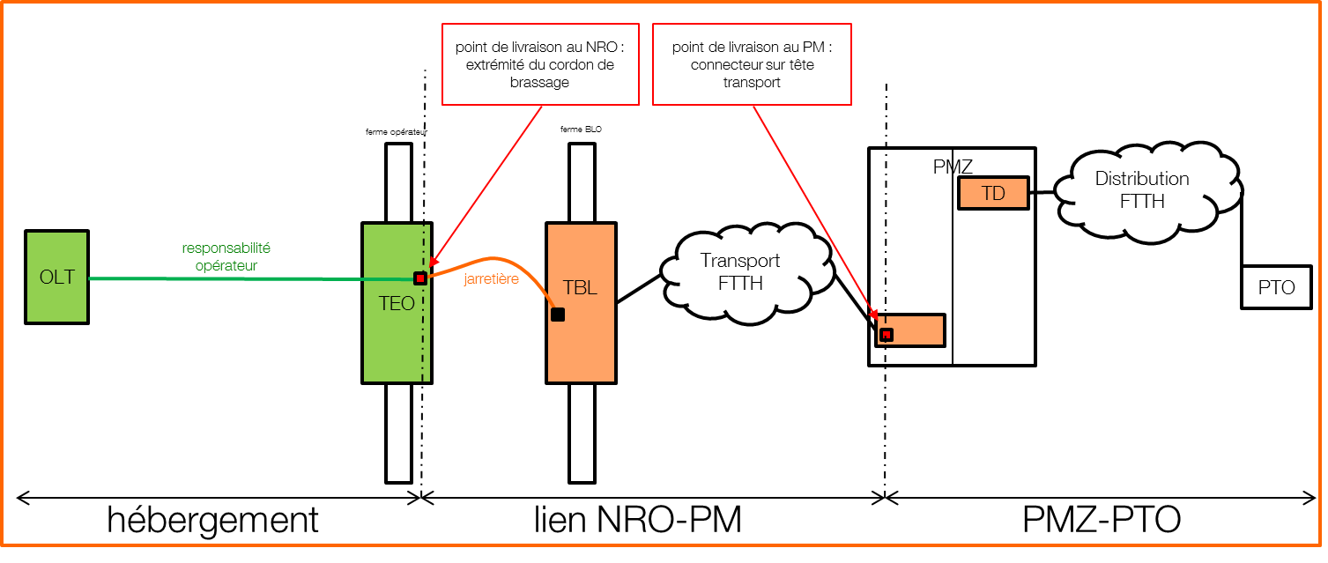

1. Répartiteur de Transport Optique et OLT en salle séparée

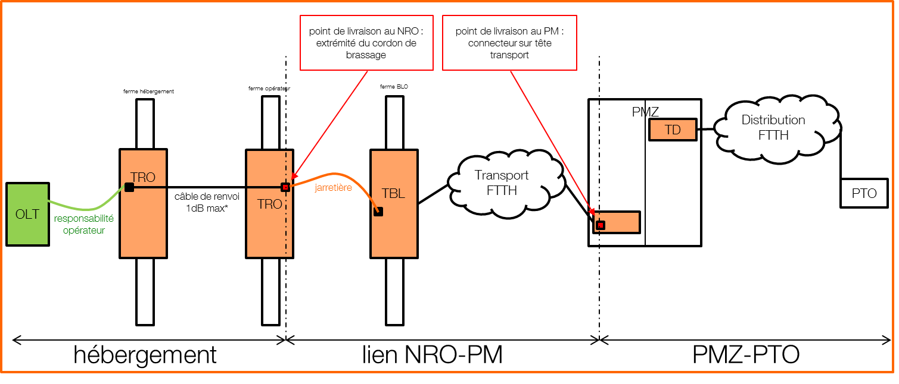

Pour les autres configurations, notamment les autres configurations de renvoi optique vers le RTO, se référer à l’offre d’Hébergement au NRO.

**Glossaire :**

NRO : Nœud de Raccordement Optique

OLT : Optical Line Termination

ORT : Opérateur Réseau Tiers

PMZ : Point de mutualisation de zone

POB : Plateau Optique de Brassage

RTO : Répartiteur de Transport Optique

TBL : Tête Boucle Locale

TD : Tête de Distribution

TEO : Tête Equipement Opérateur

TRO : Tête de Renvoi Opérateur

# Mise à disposition des Liens NRO-PM au PM

## Tiroir optique des Liens NRO-PMZ (livraison au PMZ)

Le/s tiroir/s optique accueillant les fibres NRO-PM est le tiroir POB de 36 FO ou bien le tiroir pivotant 144 ou 96 FO dont les fiches techniques par fournisseur sont jointes (annexe 2). Il s’agit d’un tiroir de 1U, 2U ou 3U de hauteur avec 36, 96 ou 144 raccords SC/APC disposés en face avant

Ce connecteur représente la limite de responsabilité côté PMZ de l’offre « Lien NRO-PM ».

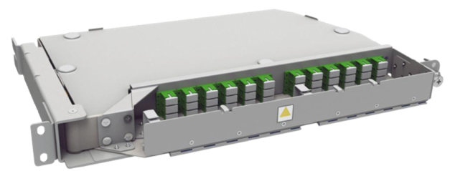 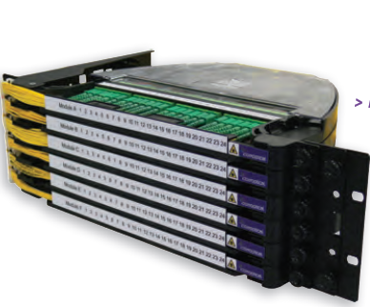

Exemple de POB36 (à gauche) et tiroir pivotant 144fo (à droite)

Pour tout type de PMZ (passif, actif, indoor), le/s tiroirs optiques des liens NRO-PM se trouvent toujours dans la partie basse du compartiment de gauche ou de droite tel qu’il est indiqué ci-dessous :

Tiroir du lien NRO-PM installé dans le compartiment de droite

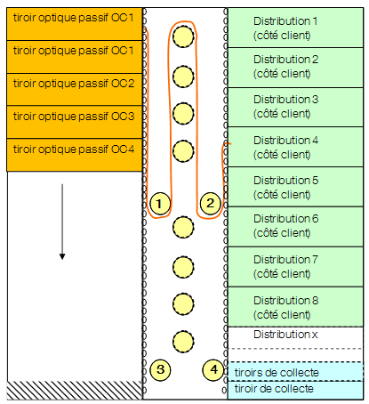

Liens NRO PM 36fo mini (SC/APC)

Exemple d’un PMZ 700 indoor

Tiroir du lien NRO-PM installé dans le compartiment de gauche

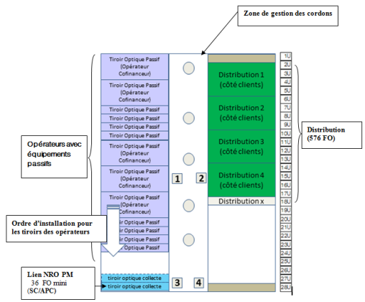

Exemple d’un PMZ 360

## Règles de Jarretièrage

Le jarretièrage entre le tiroir de transport lien NRO-PM et le tiroir Opérateur est réalisé par les Opérateurs Commerciaux en se conformant aux règles de bonne utilisation de l’armoire (cf. notice des armoires, annexe 1).

Le jarretièrage s’effectue par l’intermédiaire de cordons de longueurs adaptées (ou de pigtails longs), de diamètre 2mm et de couleur jaune. L’étiquetage n’est pas exigé mais si un Opérateur Commercial souhaite étiqueter ses cordons des Liens NRO-PM, les seuls étiquetages admis sont les cavaliers insérés sur le cordon ou les étiquettes sous forme de manchon adapté au diamètre des jarretières; les étiquettes en drapeau sont interdites.



Exemple jarretièrage suivant les consignes de la notice (annexe 1)

Cas particulier : POB36 Nexans

Pour éviter le croisement intempestif des cordons et ne pas saturer la goulotte de circulation situé à l’avant du module, il est impératif de suivre les consignes de câblage ci-dessous, dans l’utilisation des 3 peignes de maintien de ces cordons.





# Mise à disposition des Liens NRO-PM au NRO

## Limite de responsabilité

Le connecteur en extrémité du cordon représente la limite de responsabilité de l’offre Liens NRO-PM côté NRO.

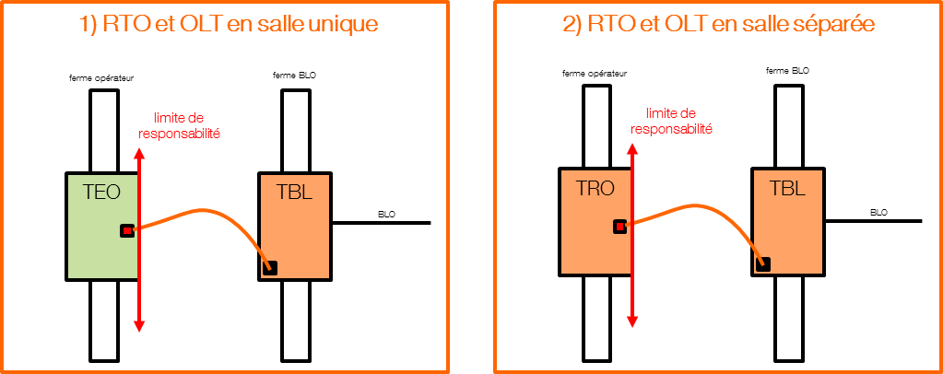

# Valeurs d’affaiblissement des Liens NRO-PM

Les valeurs d’affaiblissement ci-dessous sont calculées sur la base des valeurs maximales retenues par la Mission Très Haut Débit dans le document Préconisations techniques : Génie civil et déploiement de la boucle locale optique mutualisée, version 1.0 9 juillet 2015[1].

Valeurs d’affaiblissement maximales (dB) à retenir en fonction de la distance entre le NRO (la Tête Opérateur) et le PMZ (connecteur des tiroirs POB) à la longueur d’onde 1310nm et 1550 nm :



Dans le cas présent, l’affaiblissement lié au renvoi optique de l’Opérateur ne fait pas partie du calcul des valeurs d’affaiblissement des Liens NRO-PM (cf. Prestations de renvoi optique Opérateur des offres d’hébergement)

# Valeurs d’affaiblissement

A titre indicatif, les valeurs d’affaiblissement ci-dessous sont calculées sur la base :

* des valeurs maximales retenues par la Mission Très Haut Débit pour les Liens NRO-PM, dans le document Préconisations techniques : Génie civil et déploiement de la boucle locale optique mutualisée, version 1.0, 9 juillet 2015[2],
* des valeurs maximales d’affaiblissement du renvoi optique vers la salle d’hébergement de l’Opérateur, au titre de l’offre d’hébergement d’équipements actifs dans un NRA d’Orange en cas de salle séparée (1dB maximum) et à l’exclusion de toute autre prestation.

A titre indicatif, les Valeurs d’affaiblissement maximales (en dB) à retenir en fonction de la distance entre le point de livraison du renvoi optique d’Orange (TRO) et le PMZ (connecteur des tiroirs POB) à la longueur d’onde 1310nm et 1550 nm



En cas de salle unique, les valeurs d’affaiblissement décrites dans l’article 4 s’appliquent.

**Annexes**

Annexe 1 : notices armoire





s







Annexe 2 : fiches techniques POB36

|  |  |
| --- | --- |
| Fournisseur | Fiche Technique |
| Nexans |  |
| Huawei |  |
| Prysmian |  |
| Idea Optical |  |

Annexe 3 : Liste des normes d’installation

|  |  |
| --- | --- |
| **Nom de la norme** | **Titre** |
| NF C 15-100 | Installations électriques à basse tension |
| NF EN 62305-2 | Protection contre la foudre - Partie 2 : évaluation du risque |
| NF EN 61000-6-X | Compatibilité électromagnétique (CEM) - Partie 6-X : normes génériques |
| NF EN 61587-1 | Structures mécaniques pour équipement électronique - Essais pour la CEI 60917 et la CEI 60297 - Partie 1 : essais climatiques, mécaniques et aspects de la sécurité des baies, bâtis, bacs à cartes et châssis |
| NF EN 60529 | Degrés de protection procurés par les enveloppes (code IP) |
| NF EN 62262 | Degrés de protection procurés par les enveloppes de matériels électriques contre les impacts mécaniques externes (code IK) |
| NF EN 300019-1-3 | Ingénierie de l'environnement (EE) - Norme européenne de télécommunications pour la construction mécanique - Partie 1-3 : exigences techniques relatives aux armoires et baies (V2.3.2) |
| NF EN 300132-3 | Télécommunications - Ingénierie de l'environnement (EE) - Interface d'alimentation en énergie à l'entrée des équipements de télécommunication - Partie 3 : fonctionnement par source actuelle rectifiée, source de courant alternatif ou source de courant continu jusqu'à 400 V (v1.2.1) |
| NF EN 300753 | Ingénierie des équipements (EE) - Bruit acoustique émis par les équipements de télécommunication (V1.2.1) |
|  |  |
| **Nom du guide** | **Titre** |
| UTE C 18-510 | Recueil d'instructions générales de sécurité d'ordre électrique |
| UTE C 15-443 | Installations électriques à basse tension - Guide pratique - Protection des installations électriques basse tension contre les surtensions d'origine atmosphérique ou dues à des manœuvres - Choix et installation des parafoudres |
|  |  |
|  |  |
| **Nom du document** | **Titre** |
| ETSI ETS 300 386-1 | Equipment Engineering (EE);Telecommunication network equipment; Electro-Magnetic Compatibility (EMC) requirements; Part 1: Product family overview, compliance criteria and test levels |
| ETSI ETS 300 132-1 | Equipment Engineering (EE);Power supply interface at the input to telecommunications equipment; Part 1: Operated by alternating current (ac) derived from direct current (dc) sources |
|  |  |
|  |  |
|  |  |

1. <http://francethd.fr/documents_reference/PFTHD%20-%20harmonisation%20-%20genie%20civil%20et%20deploiement%20-%20version%201.0%20-%202015%2007%2009.pdf>
2. <http://francethd.fr/documents_reference/PFTHD%20-%20harmonisation%20-%20genie%20civil%20et%20deploiement%20-%20version%201.0%20-%202015%2007%2009.pdf>